A partir de l’1 de gener del 2024, els alumnes que fan pràctiques formatives o pràctiques acadèmiques externes incloses en els programes de formació han d'estar donats d'alta a la Seguretat Social i cotitzar durant el període que duren aquestes pràctiques.

Són considerats com a professionals al sistema laboral i els dies cotitzats durant l’estada formativa s'incorporen a la vida laboral de l’alumnat a l'efecte de jubilació.

Els dies no comptabilitzen per a l'atur, cobertura del Fons de Garantia Salarial ni prestació d'incapacitat temporal derivada de contingències comunes.

És indispensable que l'alumne o alumna disposi del seu número de la Seguretat Social (NSS) per iniciar l'FCT (és un requisit).

Instruccions de com obtindré el NSS:
https://revista.seg-social.es/-/qu%C3%A9-es-el-n%C3%BAmero-de-la-seguridad-social-y-d%C3%B3nde-obtenerlo

En el cas de ser alumne estranger sense permís d​e residència, pot obtenir una autorització de residència per arrelament per a la formació​, per un període de dotze mesos, si acredita la permanència continuada a Espanya durant un període mínim de dos anys d'acord amb l'article 124 del Reial decret 557/20211 .

Enllaç per a sol·licitar autorització de residència temporal per circumstàncies excepcionals:

https://www.inclusion.gob.es/ca/web/migraciones/w/arraigo-formacion

Web on sol·licitar el NSS:
https://portal.seg-social.gob.es/wps/portal/importass/importass/Categorias/Altas,+bajas+y+modificaciones/Altas+y+afiliacion+de+trabajadores/Solicitar+el+numero+de+la+Seguridad+Social

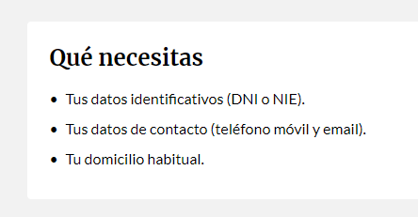

Hay que traer el documento de identidad y el ordenador
IMPORTANTE: EL TRÁMITE HAY QUE PONER LLEIDA, NI BALAGUER NI TREMP Y EXPLICAR QUE ES PARA HACER PRÁCTICAS FORMATIVAS DE FP

